- 数据库设计的概念数据模型如下图所示：
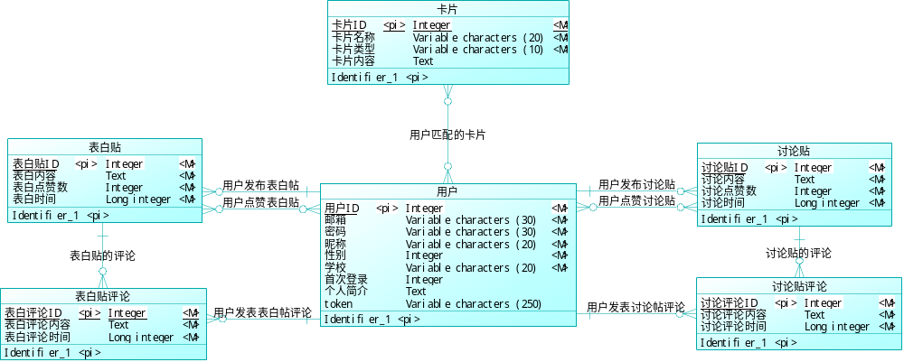
- 数据库设计的逻辑数据模型如下图所示：
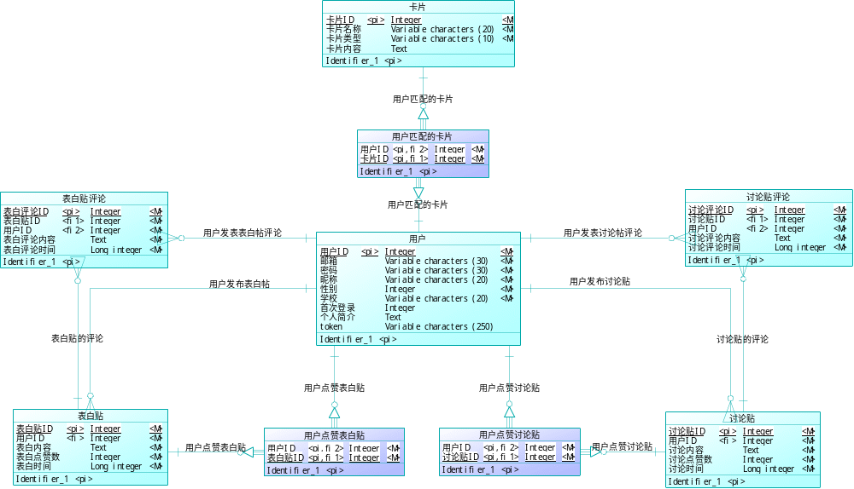
- 数据库设计的物理数据模型如下图所示：
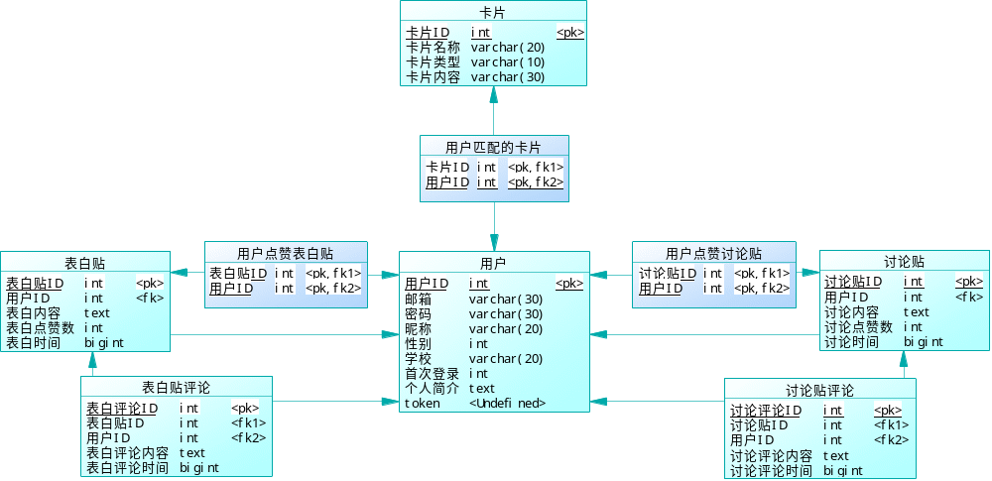

- 数据表设计如下：
表 1. 用户数据表（user）
属性名 | 存储代码 | 类型 | 备注
用户ID | uid | int(11) | 主键，非空，无符号
邮箱 | mailbox | varchar(30) | 非空
密码 | password | varchar(30) | 非空
昵称 | nickname | varchar(20) | 非空
性别 | sex | int(11) | 非空
学校 | school | varchar(30) | 非空
首次登录 | firstLogin | int(11) | 非空
个人简介 | introduction | text
token | token | varchar(250)
表 2. 表白贴数据表（confession）
属性名 | 存储代码 | 类型 | 备注
表白贴ID | confessionID | int(11) | 主键，非空，无符号
用户ID | uid | int(11) | 外键，非空，无符号
表白内容 | confCont | text | 非空
表白点赞数 | confLikes | int (10) | 非空
表白时间 | confTime | bigint (20) | 非空
表 3. 用户点赞表白贴数据表（confession_likes）
属性名 | 存储代码 | 类型 | 备注
表白贴ID | confessionID | int(11) | 主键，外键，非空，无符号
用户ID | uid | int(11) | 主键，外键，非空，无符号
表 4. 表白贴评论数据表（confession_comment）
属性名 | 存储代码 | 类型 | 备注
表白评论ID | confession_commentID | int(11) | 主键，非空，无符号
表白贴ID | confessionID | int(11) | 外键，非空，无符号
用户ID | uid | int(11) | 外键，非空，无符号
表白评论内容 | ccCont | text | 非空
表白评论时间 | ccTime | bigint(20) | 非空
表 5. 讨论贴数据表（discuss）
属性名 | 存储代码 | 类型 | 备注
讨论贴ID | discussID | int(11) | 主键，非空，无符号
用户ID | uid | int(11) | 外键，非空，无符号
讨论内容 | disCont | text | 非空
讨论点赞数 | disLikes | int(10) | 非空
讨论时间 | disTime | bigint(20) | 非空
表 6. 用户点赞讨论贴数据表（discuss_likes）
属性名 | 存储代码 | 类型 | 备注
讨论贴ID | discussID | int(11) | 主键，外键，非空，无符号
用户ID | uid | int(11) | 主键，外键，非空，无符号
表 7. 讨论贴评论数据表（discuss_comment）
属性名 | 存储代码 | 类型 | 备注
讨论评论ID | discuss_commentID | int(11) | 主键，非空，无符号
讨论贴ID | discussID | int(11) | 外键，非空，非空
用户ID | uid | int(11) | 外键，非空，非空
讨论评论内容 | dcCont | text | 非空
讨论评论时间 | dcTime | bigint (20) | 非空
表 8. 领域数据表（domain）
属性名 | 存储代码 | 类型 | 备注
领域ID | domainID | int(11) | 主键，非空，无符号
领域名称 | domainName | varchar(20) | 非空
表 9. 用户感兴趣领域数据表（user_domain）
属性名 | 存储代码 | 类型 | 备注
领域ID | domainID | int(11) | 主键，外键，非空，无符号
用户ID | uid | int(11) | 主键，外键，非空，无符号
表 10. 卡片数据表（card）
属性名 | 存储代码 | 类型 | 备注
卡片ID | cardID | int(11) | 主键，非空，无符号
卡片名称 | cardName | varchar(20) | 非空
卡片类型 | cardType | varchar(10) | 非空
卡片内容 | cardCont | varchar(30) | 非空
表 11. 用户所选卡片数据表（user_card）
属性名 | 存储代码 | 类型 | 备注
卡片ID | cardID | int(11) | 主键，外键，非空，无符号
用户ID | uid | int(11) | 主键，外键，非空，无符号

